React

Facebook 开发 2013年实现的开源的mvvm的框架

React 是一个用于构建用户界面的 JAVASCRIPT 库。

React主要用于构建UI，很多人认为 React 是 MVC 中的 V（视图）。

React 拥有较高的性能，代码逻辑非常简单，越来越多的人已开始关注和使用它。

React 特点

1.声明式设计 −React采用声明范式，可以轻松描述应用。

2.高效 −React通过对DOM的模拟，最大限度地减少与DOM的交互。

3.灵活 −React可以与已知的库或框架很好地配合。

4.JSX − JSX 是 JavaScript 语法的扩展。React 开发不一定使用 JSX ，但我们建议使用它。

5.组件 − 通过 React 构建组件，使得代码更加容易得到复用，能够很好的应用在大项目的开发中。

1. 单向响应的数据流 − React 实现了单向响应的数据流，从而减少了重复代码，这也是它为什么比传统数据绑定更简单。

Jsx 不是新的语言 只是js的新的写法 浏览器识别不了jsx的语法 jsx语法糖

Babel jsx的语法转成es6或者是 es5的语法

基本用法

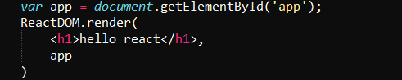

字符串

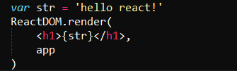

数组

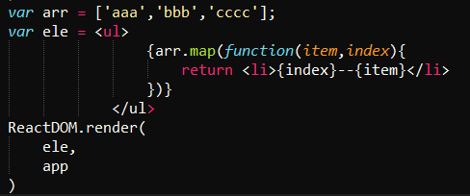

个别属性

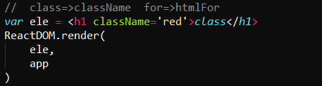

对象

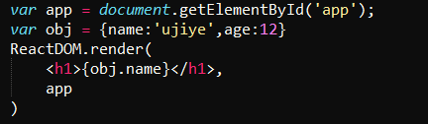

函数

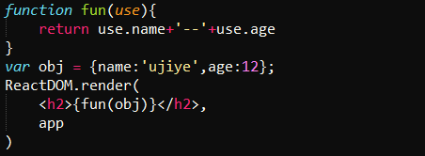

函数里有流程控制的

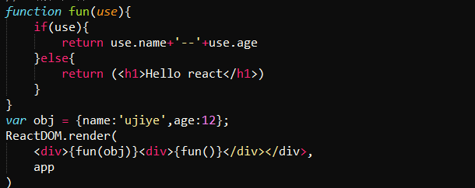

其他

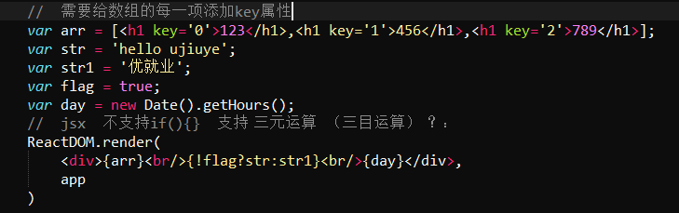

图片

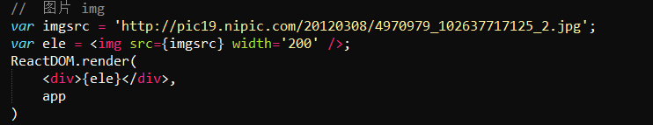

创建标签

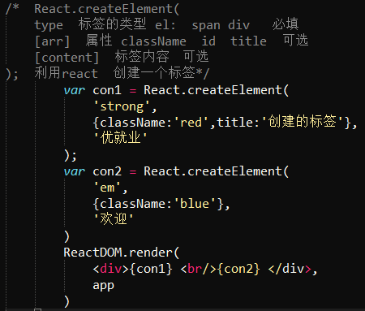

标签嵌套

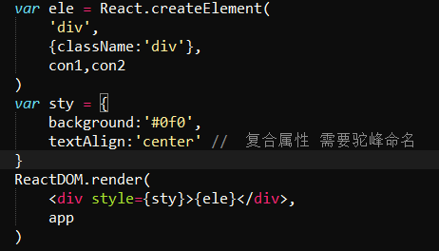

创建组件

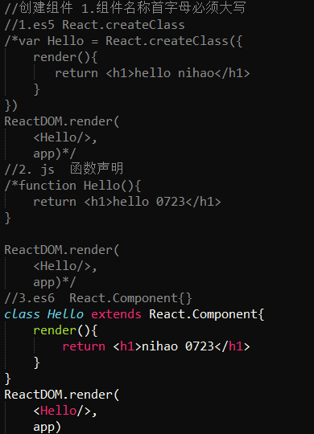

组件嵌套

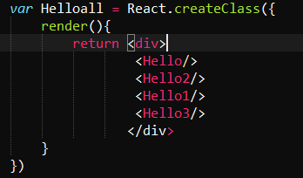

Props

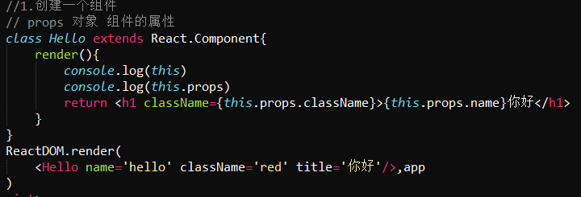

设置默认的props

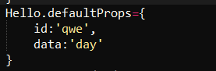

Props.children

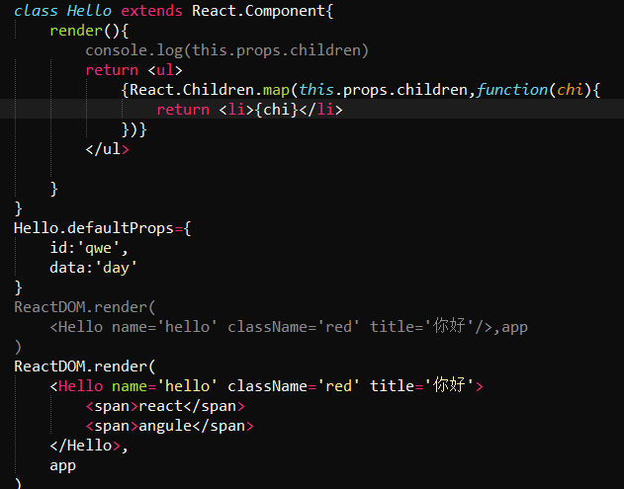

State

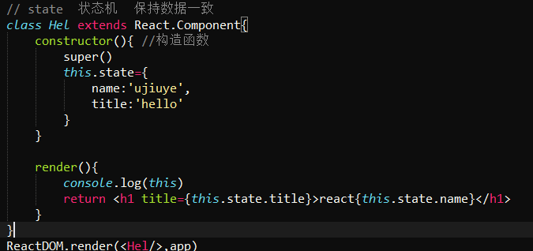

设置state

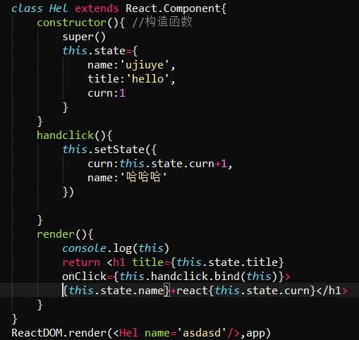

Refs 操作dom

